**Виховна година з географії та трудового навчання** *Тема (слайд №1):*

**«ЕТНОГРАФІЧНА ПОДОРОЖ УКРАЇНОЮ»**

***Мета(слайд №2):***

* **закріпити знання про етнографічні райони України;**
* **пробуджувати пізнавальний інтерес до вивчення культури українського народу, відроджувати і вшановувати традиції українського народу;**
* **формувати вміння працювати в команді, виховувати почуття змагання та взаємодопомоги, культуру спілкування;**
* **формувати художньо-практичну компетентність; готовність використовувати отриманий досвід у самостійній творчій роботі;**
* **прищеплювати любов до рідного краю.**

**Обладнання**: українські рушники, глечики, вишиванки , карта етнічних земель України, роздатковий матеріал, матеріал для створення оберегу (кукли-мотанки;презентації етнографічних районів України,оберегів,інструкційної карти «Послідовність виготовлення кукли мотанки»

**Основні поняття**: етнос, історико-географчні області, прикладне мистецтво, ремесло, промисли, килимарство, ткацтво, вишивка, гончарство, декоративний розпис, писанкарство.

**Навички**: спиратися в практичній роботі на знання про етнічні групи українців, розрізняти декоративні вироби та ремесла за характерними регіональними ознаками, навчитися виготовляти український оберіг (куклу-мотанку).

***Хід виховної години*** *`*

1. АКТУАЛІЗАЦІЯ ОПОРНИХ ЗНАНЬ

**Вчитель географії**: Україна розвивалась в історичних умовах, при постійній перевазі українців. Кожен народ має духовні скарби, які одухотворяють його в боротьбі за національне визволення, збагачують неперехідними естетичними цінностями. До таких скарбів належать вірші, пісні, народне мистецтво. У культурі та побуті українського народу за наявності багатьох загальнонаціональних рис і в наш час збереглись деякі особливості.

* Що таке етнос ?
* Історико-географічні області ?
* Які етнічні групи українців ви знаєте ?

**Етнос –** історично сформована стійка спільність людей: плем’я, народність,нація.

Основними умовами виникнення етносу є спільність території, мови,релігії, культури, побуту.

**Історично-етнографічний регіон** — це етнотериторіальне утворення в рамках усього етносу, що за історичною долею та етнічним

образом населення є самобутнім. Його назви зафіксовані в історичних документах, крайовій символіці та в історичній пам'яті людей. Це — основна одиниця в системі районування, оскільки пов'язана із давнім етнічним корінням, ґрунтуючись, як правило, на племінній основі, оскільки її історично-етнографічні особливості визначалися і певною своєрідністю природних умов.

В Україні історично склалося п'ятнадцять історично-етнографічних регіонів: [Середня Наддніпрянщина](http://uk.wikipedia.org/wiki/%D0%A1%D0%B5%D1%80%D0%B5%D0%B4%D0%BD%D1%8F_%D0%9D%D0%B0%D0%B4%D0%B4%D0%BD%D1%96%D0%BF%D1%80%D1%8F%D0%BD%D1%89%D0%B8%D0%BD%D0%B0), [Полісся](http://uk.wikipedia.org/wiki/%D0%9F%D0%BE%D0%BB%D1%96%D1%81%D1%81%D1%8F), [Волинь](http://uk.wikipedia.org/wiki/%D0%92%D0%BE%D0%BB%D0%B8%D0%BD%D1%8C), [Поділля](http://uk.wikipedia.org/wiki/%D0%9F%D0%BE%D0%B4%D1%96%D0%BB%D0%BB%D1%8F), [Галичина](http://uk.wikipedia.org/wiki/%D0%93%D0%B0%D0%BB%D0%B8%D1%87%D0%B8%D0%BD%D0%B0), [Підкарпатська Русь](http://uk.wikipedia.org/wiki/%D0%9F%D1%96%D0%B4%D0%BA%D0%B0%D1%80%D0%BF%D0%B0%D1%82%D1%81%D1%8C%D0%BA%D0%B0_%D0%A0%D1%83%D1%81%D1%8C) (Підкарпатська Україна), [Буковина](http://uk.wikipedia.org/wiki/%D0%91%D1%83%D0%BA%D0%BE%D0%B2%D0%B8%D0%BD%D0%B0), [Покуття](http://uk.wikipedia.org/wiki/%D0%9F%D0%BE%D0%BA%D1%83%D1%82%D1%82%D1%8F), [Південна Бессарабія](http://uk.wikipedia.org/wiki/%D0%9F%D1%96%D0%B2%D0%B4%D0%B5%D0%BD%D0%BD%D0%B0_%D0%91%D0%B5%D1%81%D1%81%D0%B0%D1%80%D0%B0%D0%B1%D1%96%D1%8F), [Таврія](http://uk.wikipedia.org/wiki/%D0%A2%D0%B0%D0%B2%D1%80%D1%96%D1%8F), [Крим](http://uk.wikipedia.org/wiki/%D0%9A%D1%80%D0%B8%D0%BC%D1%81%D1%8C%D0%BA%D0%B8%D0%B9_%D0%BF%D1%96%D0%B2%D0%BE%D1%81%D1%82%D1%80%D1%96%D0%B2), [Запорізька Січ](http://uk.wikipedia.org/wiki/%D0%97%D0%B0%D0%BF%D0%BE%D1%80%D1%96%D0%B7%D1%8C%D0%BA%D0%B0_%D0%A1%D1%96%D1%87), [Донщина](http://uk.wikipedia.org/wiki/%D0%94%D0%BE%D0%BD%D1%89%D0%B8%D0%BD%D0%B0), [Слобожанщина](http://uk.wikipedia.org/wiki/%D0%A1%D0%BB%D0%BE%D0%B1%D1%96%D0%B4%D1%81%D1%8C%D0%BA%D0%B0_%D0%A3%D0%BA%D1%80%D0%B0%D1%97%D0%BD%D0%B0) і [Сіверщина](http://uk.wikipedia.org/wiki/%D0%A1%D1%96%D0%B2%D0%B5%D1%80%D1%89%D0%B8%D0%BD%D0%B0)(слайд №3).

ІІ. МОТИВАЦІЯ : АСОЦІАТИВНИЙ КУЩ(слайд №4)

Сьогодні ми здійснимо подорож етнічними землями України, то скажіть, які аспекти вас зацікавлять?

1. Положення на карті (г.п.)

2. Історична довідка

3. Природа

4. Заняття населення

5. Житло

6. Побут

7. Національні традиції

8. Одяг

9. Обереги

ІІІ. ВИВЧЕННЯ НОВОГО МАТЕРІАЛУ

**Вчитель Географії** : ми не можемо роздивитися всі етнографічні області,тому наша подорож почнеться на сході України – Слобожанщині та через Наддніпрянщину досягне Гуцульщини. Під час подорожі ми познайомимося з означеними етнічними групами , створимо колаж- презентацію кожного з регіонів та виготовимо оберег – куклу-мотанку кожного регіону.

Для успішної роботи клас поділено на 3 групи і деякі учні отримала випереджаюче завдання – підготувати Презентації етнографічних районів. Ці учні виступлять консультантами при виконанні практичних робіт.

Зараз ви почуєте розповідь-презентацію кожного регіону,уважно придивіться і запам’ятайте особливості кожного регіону для виконання практичного завдання.

Українське народне мистецтво яскраво характеризує національні особливості нації,локальні особливості етнографічних груп, це «минуле в сучасному».

Нові поняття: ремесло, промисли(слайд №5).

**Ремеслом** називається виробництво виробів для задоволення власних потреб господарства, членами якого вони виготовлені.

**Промисли –** ремесла на ринок, кустарна промисловість.

**Вчитель трудового навчання**: До розповсюджених на Україні художніх промислів відносяться вишивка, виробництво художніх тканин, килимарство, різьбярство — взагалі художня обробка дерева, гончарство, гутне скло, художнє ковальство, обробка металів і ювелірних виробів, розпис тканин, в'язання, мереживо, художня обробка шкіри, каменю, кістки та рогу, художнє плетіння, вироби з бісеру. Виникли вони не водночас, та й значення їх у системі промислів неоднакове..

З перших кроків життя людина чогось навчається, опановує практичними навичками, здобуває знання, які можуть виявитися корисними йому і оточуючим. З досвіду предків , їх уміння пристосуватися до зовнішнього середовища і себе в ній затвердити черпають люди знання та навички, додаючи до них і досягнуте на своєму досвіді.

ІV. ПРЕЗЕНТАЦІЯ УЧНЯМИ ОКРЕМИХ ЕТНОГРАФІЧНИХ РЕГІОНІВ

(Слобожанщина, Наддніпрянщина, Гуцульщина)

**СЛОБОЖАНЩИНА** (слайди № 6-24)

До Слобідської України входять східні області: південь Сумської, Харківська, Луганська, Донецька, а також і східні райони Полтавщини, північ Дніпропетровщини. Природа краю характеризується посушливим літом і сильними вітрами. Рельєф переважно гористий: Донецький кряж і гірська гряда Донецької височини. Такі природні умови не сприяли розвитку сільського господарства, тому тут переважала промисловість.

Після повстання Богдана Хмельницького на Слобожанщину переселяється значна маса козаків і селян, засновуючи тут слободи (звідси й назва).. У кінці XVII ст. на Слобожанщині проживало 100 тис. українців і 20 тис. росіян. Після зруйнування Запорозької Січі козаки поселяються в донецьких степах.

Швидкі темпи індустріалізації притягали на Слобожанщину сотні тисяч людей різних національностей

На Слобожанщині поруч із землеробством здавна розвивалися різні промисли: виробляли дьоготь і смолу, керамічний посуд і килими, вишиті кожухи і сап'янові чоботи, гарусні тканини і вироби з дерева та металу. Розвивалося рибальство, пивоваріння, виноробство, добування солі , млинарство, бджільництво. Житлове будівництво тут надзвичайно різноманітне, окремі райони зберігають традиції тих земель, звідки були переселені їхні мешканці. Хати не завжди обмазані й побілені, є так звані «миті», тобто з вимитими до блиску стінами.

Подвір'я просторі, з повітками — господарськими приміщеннями, курниками і амбрами. Рублені дерев'яні хати з коморою через сіни — один з найстаровинніших типів житла, що побутувало ще в Київській Русі. У східних районах Слобожанщини дубові зруби встановлені на дубових стояках, які утворюють своєрідні галереї. Великий винос даху, що спирався на такі колони-стояки, захищав хату від дощу, вітру, а в спеку створював затінок.

В хатах, як і по всій Україні, було багато рушників, килимарських виробів, розписних меблів: стільців, ліжок, різних шафочок тощо. Тут, як і на Полтавщині, побутували скрині, полиці для посуду.

Одяг відзначається жіночими сорочками, вишитими гладдю, переважно білими, коричневими і синіми нитками. Яскраво декорувався й поясний одяг, особливо поньови, різноманітні сарафани, які побутували поруч із запасками, плахтами тощо. їх прикрашали аплікацією з парчі, плису, кумачу.

Орнаменти, характерні для Слобожанщини — це «ламана гілка». Тут також носили ткані плахти. Рушники вишивалися так званим тамбурним швом червоними й синіми нитками. Художні особливості традиційного одягу Слобожанщини виразно відбивають давньослов'янське коріння місцевого населення, а також тривалі українсько-російські етнокультурні взаємозв'язки.

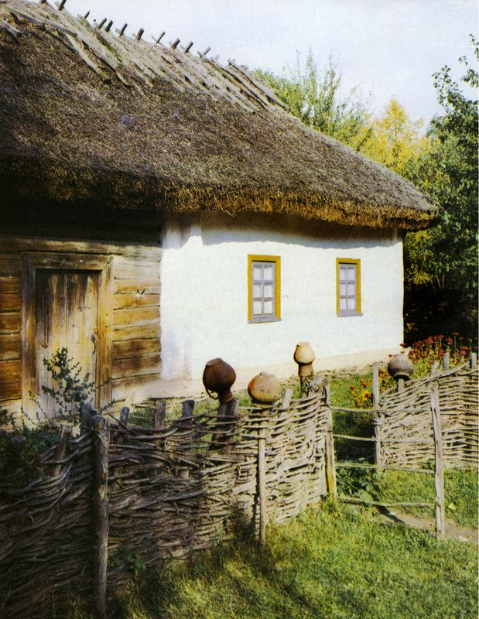Взаємопроникнення культур відбилося й на головних уборах. Тут були відомі майже всі варіанти східнослов'янських жіночих головних уборів: хустка, повойник, кокошник, ковпак тощо, які по-різному об'єднувалися, завершуючи локальну своєрідність комплексів. Те ж стосується й зйомних прикрас.: бурштину, коралів, фанатів, дукатів та ін.

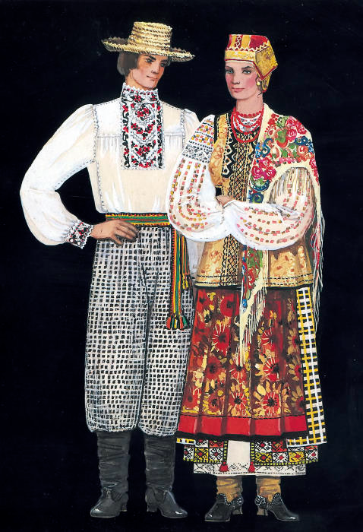

**НАДДНІПРЯНЩИНА**

(слайди з 25 - 45)

Цей регіон ще називають Центральною Україною, або Подніпров'ям (хоча остання назва може стосуватися всієї течії Дніпра). Тому точнішою назвою краще вважати саме Середня Наддніпрянщина. Сюди належать південні райони Київщини й Чернігівщини, південно-західні райони Полтавщини, північні райони Кіровоградщини, Черкащина та північно-західні райони Дніпропетровщини. Це території, де найактивніше відбувалися процеси етнічного формування українців.

Середня Наддніпрянщина завжди відігравала провідну роль у політичному і культурному житті України. Тут виростали значні центри торгівлі , міцніли міста, що особливо вплинуло на розвиток матеріальної культури. Здавна ці терени України були густозаселені, адже сприятливі умови для життя створила сама природа краю: рівнинний, спокійний рельєф, чорноземні родючі грунти, повноводі ріки.

Хати будувалися з дерева, каменю, очерету, лози, вкривалися соломою, обмазувалися глиною. Широко застосовували фарби для створення чудових розписів на причілках хат, а також усередині: фризи, сволоки, печі. Як і на Поділлі, в Середній Наддніпрянщині любили керамічний посуд, який виставляли у відкриті шафи. На Полтавщині будувалися хати з рундуками — своєрідними ґанками.. Подекуди залишалися хати-мазанки, глинобитні хати.

Жіночий одяг тут класичний: свита, юпка (верхній одяг типу довгої керсетки з рукавами), кирея, кожух, кохта, плахта, запаска. Чоловічий одяг жупан, безрукавка, різного роду куртки. Ще до XIX ст. носили широкі козацькі штани — шаровари. Дівчата заплітали волосся переважно в дві коси; на Правобережжі носили вінки зі штучних квітів як святковий або весільний головний убір, щедро прикрашаючи його стрічками.

Плахта – жіночий одяг типу спідниці, зроблений із двох зшитих до половини полотнищ (переважно вовняної картатої тканини), є дуже давнім видом поясного одягу.

Плахта була характерним елементом святкового костюма на Середній Наддніпрянщині протягом усього XIX ст. На неї йшло більше саморобного сукна, ніж на будь-які види незшитого поясного одягу – близько 4 м.. Барвиста (переважно картата) плахта іноді додатково вишивалася вовною або шовком, що робило її ще гарнішою.

Придніпров'я відоме багатством тканих виробів: килимів, ряден, якими застелялася долівка, лави, скрині, піл. Традиційними тут були й розписні скрині, в яких зберігали святковий одяг та цінні речі, що були в сім'ї. На Київщині, Полтавщині та Черкащині широко побутував настінний розпис. Орнаментами підкреслювалися деталі та виступи печі: призьба, припічок, лежанка, комин. У композицію входили квіткові орнаменти або букети у вазонах (Дерево Життя), а також улюблені сюжети з птахами: півнем, зозулею, казковою жар-птицею. Дерев'яні деталі інтер'єру досить часто прикрашалися різьбленням, особливо сволок — поперечна балка, що стягувала дві протилежні стіни хати (на стелі).

На сволоках вирізьблювалися обереги у вигляді косих хрестів (громових знаків), кружечків — сонячних знаків, які сприяли добробуту родини і оберігали хату від злої сили.

Народне житло мало **універсальне традиційне обладнанн**я: попід стінами – лави, на покуті перед ними – стіл, накритий настольником (скатертиною), з хлібом-сіллю під рушником, біля стола стояла скриня,

На стінах і на покуті – образи у рушниках і квітах. Прикрашали стіни народні картини, кілкові рушники, сухі квіти.. Підлоги в хатах були глиняні й щосуботи, як і припічок печі, їх мастили рудою або червоною глиною з підводками. Влітку на долівку стелили траву, а взимку – солом Вишивкам цього регіону властиві пишні вишукані рослинно-геометризовані орнаментальні мотиви з квітками, листям, бутонами. Вироби, в основному, оздоблюють гладдю, занизуванням, набируванням та хрестиком. Основні кольори вишивок — білий, коралово-червоний, відтінений чорним.

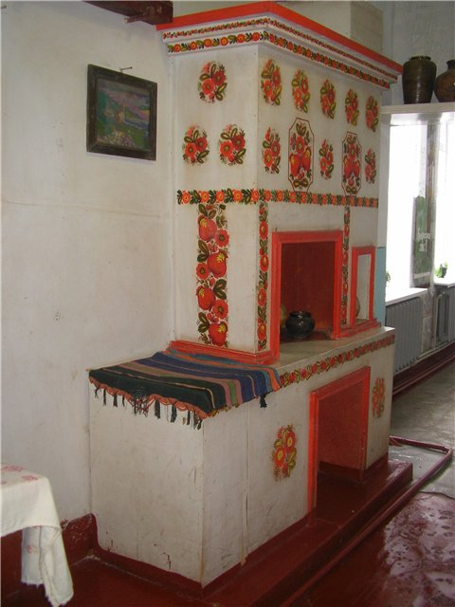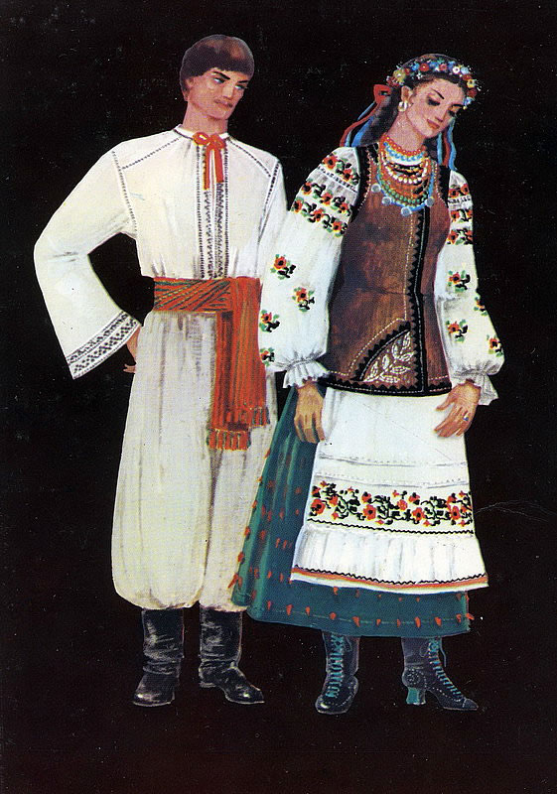

## ГУЦУЛЬЩИНА

## (слайди з 46 - 59)

## Історико-етнографічний район на заході України, який займає найвищу і наймальовничішу частину українських Карпат в межах Галичини, Буковини та Закарпаття. Охоплює Верховинський район, Івано-Франківської області, Чернівецьку область, частину Закарпатської області.

## Назва походить від найменування корінного населення цього краю гуцулів, яке пов’язують з румунським словом “ гоц” – розбійник, опришок. Протягом століть Гуцульщина входила до складу тих держав, до яких належали Галичина, Буковина і Закарпаття.

## Гуцули – нащадки давніх слов’янських племен, які в Х ст . ввійшли до складу Київської Русі. Вони віками творили свої звичаї, матеріальну та духовну культуру, мову (говірку).

## Головним заняттям гуцулів стали сезонні лісові роботи, сплав деревини по гірських річках. Багатство лісів, полонин та гірських луків сприяли розвитку тваринництва. Життя гуцулів проходило між постійною хатою і літовищем (оселею пастухів у горах ). До сьогодні в гуцулів зберігся обряд проводів пастухів на полонину.

## Високого рівня розвитку в гуцулів набули художні промисли: різьбярство, випалювання та інкрустація на дереві, килимарство,гончарство, художня обробка металу.

## Тваринництво як домінуючий напрям господарства позначився й на інших ділянках матеріальної культури. Основним матеріалом для одягу стало домоткане вовняне сукно, овече хутро та саморобна шкіра.

## Надзвичайно мальовничим є одяг гуцулів. Найвідоміші елементи костюма гуцулів – це киптар, сердак (верхній одяг), черес (широкий пояс), крисаня (капелюх). Характерним взуттям були личаки. Не розлучалися гуцули зі шкіряною торбинкою, яку вішали через плече, і топірцем. На свята жінки одягали зґарди, ґердан (жіночі прикраси на шию), персні. На Гуцульщині вишивки вирізняються різноманітністю композиційного вирішення — геометричних, іноді геометризовано-рослинних мотивів та багатством колориту. Переважають видовжені ромби . Кольорова гама базується на поєднанні яскравих контрастних барв — чорної, червоної, вишневої, оранжевої, жовтої, синьої, голубої, фіолетової та зеленої. Великою мистецькою досконалістю відзначалися гуцульські хати. Розташовані на значних відстанях одна від одної, по схилах гір, по горбах і в долині рік, вони утворювали гражди (поєднання житлового приміщення з господарським, своєрідні дерев’яні фортеці), які з’єднувалися плаями (гірськими стежками).

## Незвичайно майстерно виконували гуцули писанки (розмальовані яйця). Всім відомі гуцульські коломийки ( короткі пісеньки жартівливого змісту і своєрідною мелодією). Гуцульським народним інструментом є трембіта , що має вигляд довгої дерев’яної труби без вентилів і клапанів.

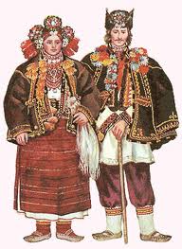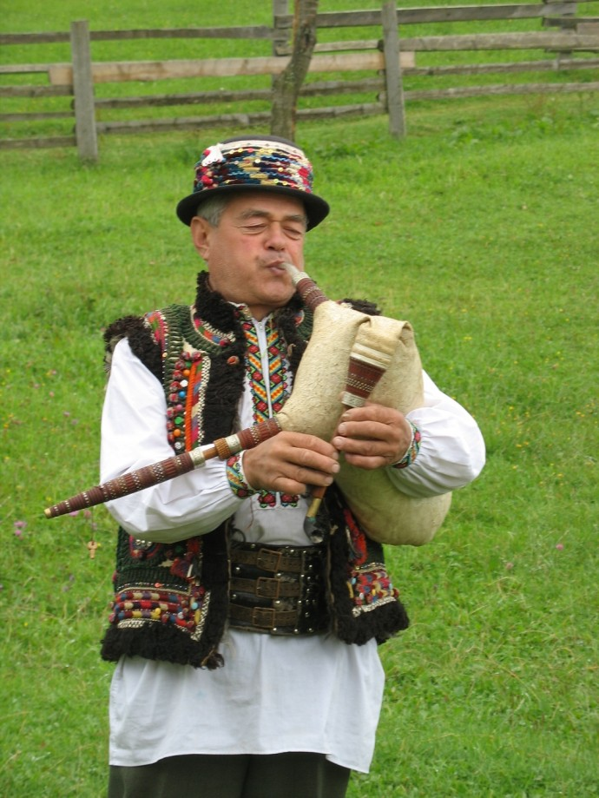

**Вчитель трудового навчання**: Одна із традицій нашого народу було виготовлення оберегів.

* Які обереги ви знаєте?

Учні називають обереги: підкова, каравай, рушник, вінок, вишиванка, калина,лелеки.

**Вчитель трудового навчання.**

**Оберіг** – один із звичаїв українського народу,це символ предків,який береже людські душі і долі. Подивіться уважно презентацію про українські обереги,бо з нею пов’язана ваша майбутня практична робота.

ПРЕЗЕНТАЦІЯ

(Слайди з 60- 67)

**Учениця**.

Слайд №60. Наш оберіг ішов з землі,

Коли нас скіфами ще звали.

І талісман той берегли,

І щастя в доленьці шукали.

Слайд №61. Український народ, незалежно від місця поселення,має свої звичаї,які формувалися протягом багатьох століть. Ще для наших прабабусь і бабусь хрест,молитва,великодня крашанка,як і рушник паляниця,вогонь у печі,обручка,пучечок певного зілля,пов’язаного навхрест,а також слова «Добрий день!», «З Богом!», «Бувайте здорові!» - були не просто предметами і словами,а знаками добра і сили,заступниками від нещасть,були оберегами. Людина постійно відчувала потребу в матеріалізованих оберегах.

Слайд №62.Найдавніший зразок оберегу – жіноче божество Берегиня,богиня землі,її берегуша,яке було поширеним практично у всіх народів.

Слайд №63.Берегиня – мати всього живого,захисниця людини,богиня родючості,природи та добра .З часом Берегиня стала охоронницею дома.

Слайд №64. Серед оберегів почесне місце займає ганчірна лялька-мотанка. Лялька була водночас і іграшкою,і оберегом. В ній втілені орнаментальні та образні риси кожного етнографічного району. Українські ляльки пов’язані з обрядом плодючості і подовження роду.

Слайд №65.Лялька-мотанка повинна бути безлика,ляльку остерігалися пов’язувати з конкретною людиною бо вважалося,якщо ляльці зробити обличчя,а особливо очі,в них може влетіти дух живої істоти

Слайд №66. Ляльки-Берегині виготовлялися з хрестом на обличчі. Хрест на обличчі – символ веселки,тому він робиться з яскравих ниток. Згодом сучасні іграшки витіснили ляльку-мотанку, і сьогодні вона має тільки захисну функцію,є берегинею дому,родинного затишку.

Слайд №67. В Україні, ще на початку 20 століття дівчата,готуючи скриню з весільним посагом,разом з рушниками та сорочками,клали туди своїх ляльок, які забирала із собою в нову сім’ю. А коли народжувалась дитина,то молода мати клала своїх ляльок до дитячої колиски,щоб оберігали дитя від хвороб та поганих очей. Коли дитина підростала,то ляльки віддавались їй для грання.

**Вчитель трудового навчання.**

З прадавніх часів людству було властиве прагнення наповнити своє життя та оточуючий предметний світ красою. На уроках трудового навчання ми теж вивчали види декоративно-ужиткового мистецтва,за допомогою яких прості речі вишиті,оздоблені мережками та стрічками перетворяться в витвори мистецтва.

Тому сьогодні свої знання та навички ви втілите в практичній роботі. Все,що зроблено своїми руками та заряджене позитивною думкою,має величезну оборонну силу для власника. Коли ви робите ляльку – робіть її з любов’ю, тоді вона «зарядиться» позитивною енергетикою. І обов’язково ляльку мотайте за рухом сонця – тоді вона принесе вдачу та щастя.

В Україні склалися стійкі традиції українського вбрання. На столах у вас знаходяться інструкційні картки «Послідовність виготовлення ляльки-мотанки» і скриньки з елементами національного одягу,головні убори та прикраси для ляльок. Вам треба буде і зробити ляльку і одягти її згідно одягу вашого етнографічного району.

Пам’ятайте,що ніколи куплені речі не замінять речі,виготовлені власними руками. Не замінить куплений штампований рушник,вишитого материнськими руками з турботою та ніжністю. НЕ ЗАМІНИТЬ! Запам’ятайте і замислитесь над цими словами, кожен з вас просто зобов’язаний зберегти хоча б частину тих знань і вмінь,які передали нам предки. Не залиште ваших майбутніх дітей без такої потужної броні,як материнська любов,що гріє з речей зроблених маминими руками, та батьківська турбота,що передається з рук у руки з ремеслом. І в наш час на свята і в будні, і за монітором комп’ютера можна носити вишиванку з оберегом на грудях.

**Вчитель географії** : зараз переходимо до виконання практичної частини. Роздаємо завдання. Кожна група отримує пакет, в якому лежить назва етнографічного регіону та пакет з фотографіями різних частин України, приклади українського народного мистецтва, характеристика окремих рис.

V. РОБОТА В ГРУПАХ

Ви повинні:

1. Розподілити обов’язки між членами команди, враховуючи здібності, навички,.

2. Зробити оберег куклу-мотанку за інструкційною карткою та ознаками зазначеного регіону.

3. Виготовити колаж-презентацію етнічної групи, використовуючи фотографії, ілюстрації, надписи, малюнки

4. Добрати музичний супровід та вірші для презентації роботи.

5. Презентувати свою роботу.

Перед практичною роботою вчитель трудового навчання проводить інструктаж з техніки безпеки під час роботи з ножицями.

Під час практичної роботи вчителем трудового навчання проводиться майстер-клас «Виготовлення оберегу» (Слайди 68-75).

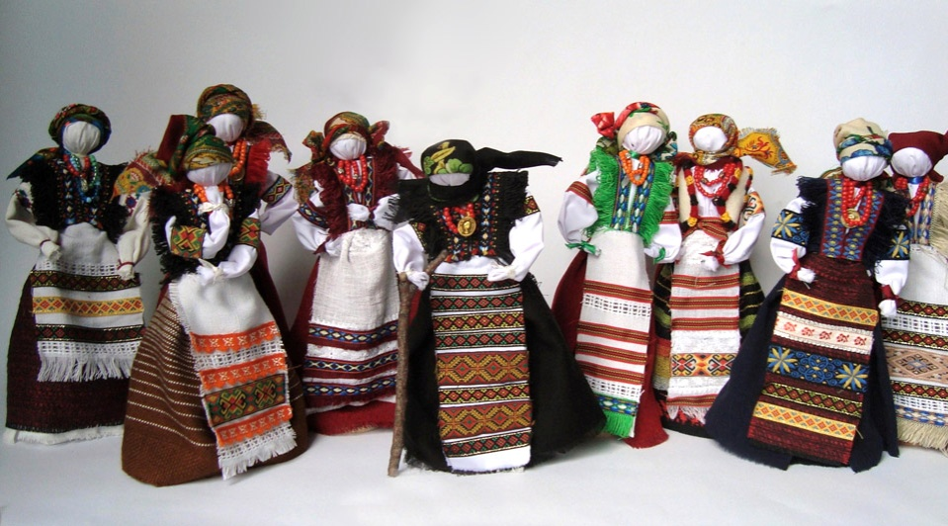

VІ. ПРЕЗЕНТАЦІЯ ГРУПАМИ УЧНІВ ВИКОНАНОЇ ПРАКТИЧНОЇ РОБОТИ

Кожна група презентує виконаний колаж - опис етнографічного району, озвучує, зачитує вірші, називає характерні риси і показує куклу-мотанку в костюмі цього регіону.

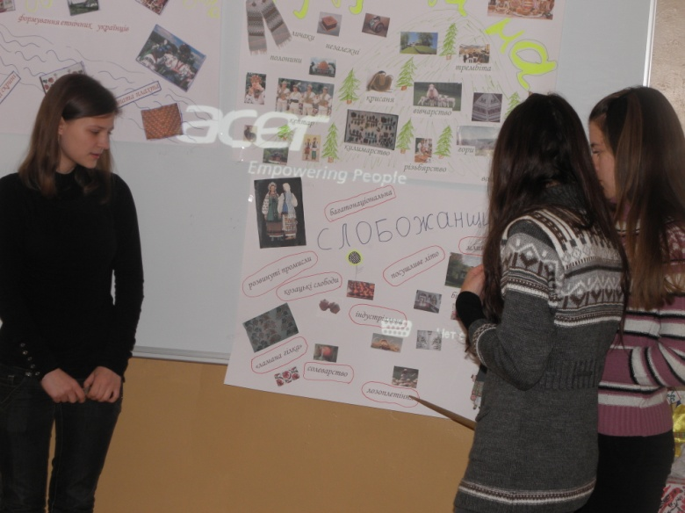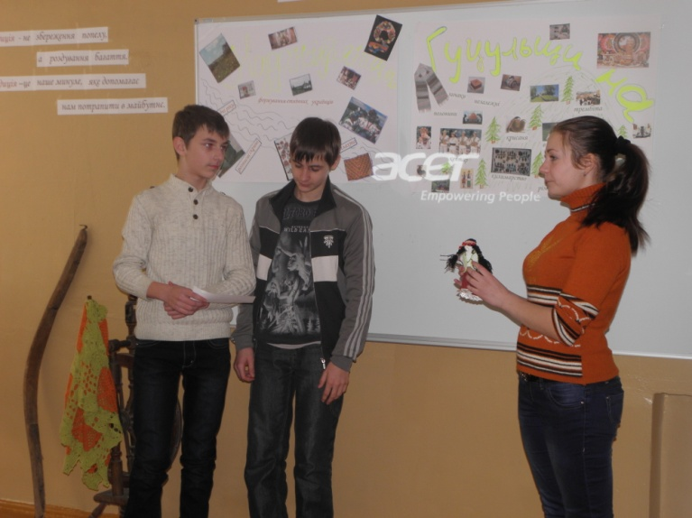

VІІ. ПІДСУМОК

На цьому бінарному уроці ми:

* Пригадали ?
* Познайомилися ?
* Дізналися ?
* Навчилися ?
* Чи була досягнута мета нашого уроку ?

VІІІ. РЕФЛЕКСІЯ

Чи сподобався вам урок? Якщо урок сподобався, учні показують усміхненого смайлика, якщо не дуже - зажуреного смайлика.

ДОМАШНЄ ЗАВДАННЯ

* Скласти синквейн про особливості етнографічних регіонів;
* Дізнатися про обереги рідного краю, своєї родини;
* Зробити презентацію інших регіонів групами учнів.